东至县人民政府办公室关于印发东至县油茶
产业高质量发展三年行动方案的通知
东政办秘〔2023〕48号

各乡、镇人民政府，县有关单位：
《东至县油茶产业高质量发展三年行动方案》业经县政府第17届32次常务会议审议通过，现印发给你们，请结合实际，认真抓好贯彻落实。

东至县人民政府办公室
2023年6月25日
（此件公开发布）

东至县油茶产业高质量发展三年行动方案

（2023-2025年）

2023年6月

目 录
一、总体要求 1
（一）指导思想 1
（二）行动目标 2
（三）发展布局 4
二、重点任务 6
（一）大力发展油茶新造林 6
（二）规范油茶种苗管理 7
（三）积极开展油茶低产林改造提升 7
（四）推动油茶加工提质增效 8
（五）建设一批高标准示范基地 8
（六）创建突出地方特色知名品牌 8
（七）加强配套基础设施建设 9
三、项目管理 9
（一）作业设计 9
（二）自查验收 10
（三）第三方验收 10
（四）奖补方式 10
（五）质量控制 11
（六）档案管理 11
四、保障措施 11
（一）强化组织领导 11
（二）强化政策支持 11
（三）强化科技支撑 12
（四）强化宣传引导 12
（五）强化采收秩序 13
（六）强化责任落实 13

东至县油茶产业高质量发展三年行动方案
（2023-2025年）

为进一步加快我县油茶产业高质量发展，根据国家发展改革委、国家林草局等十部门《关于科学利用林地资源 促进木本粮油和林下经济高质量发展的意见》（发改农经〔2020〕1753号）、国家林业和草原局 国家发展和改革委员会 财政部关于印发《加快油茶产业发展三年行动方案（2023—2025年）》的通知（林改发〔2022〕130号）、《安徽省人民政府办公厅印发关于推进木本油料产业发展若干措施的通知》（皖政办秘〔2022〕48号）和《中共东至县委 东至县人民政府关于加快推进产业强县实施意见》（东发〔2021〕18号）精神，结合我县实际，特制定本方案。
一、总体要求
（一）指导思想。以习近平新时代中国特色社会主义思想为指导，以生态文明建设战略部署为引领，牢固树立“绿水青山就是金山银山”的理念。以提质增效、农民增收、乡村振兴为目标，以市场为导向、科技为手段、效益为中心，科学规划、因地制宜、精准施策，稳步推进良种繁育、高产油茶林新造、低产油茶林改造提升工作，加工及深加工、塑造东至茶油品牌等工作，进一步推动我县油茶产业高质量发展，建立东至县完整的油茶产业化体系，着力将油茶产业打造成富民、惠民、利民和实施乡村振兴的支柱产业。
（二）行动目标。到2025年，全县完成新造高产油茶林2.5万亩、油茶低产林改造提升2.5万亩，建成15个新造林示范基地（争创省级高标准示范林1个）、12个低产林改造提升示范基地（争创省级低改示范林1个），建成4个油茶加工厂（其中二个高标准多产品的茶油加工企业），推进油茶一、二、三产业融合发展，茶油年产量达到1000吨，实现油茶产业年产值达到2.5亿元（其中一产产值0.75亿元、二产产值1.25亿元、三产产值0.5亿元）。进入盛果期后，产值翻一番。

表1 东至县2023-2025年度油茶生产目标任务表

表2 东至县油茶加工企业规划表
序号 | 乡镇 | 现有企业现状 |  | 发展目标 |  | 备注
序号 | 乡镇 | 现有  企业数（个） | 加工  能力（吨） | 优化后  企业数（个） | 加工  能力（吨） | 备注
1 | 龙泉镇 | 1 | 100 | 1 | 1500
2 | 木塔乡 | 1 | 2 | 1 | 500
3 | 东流镇 | 1 | 100 | 1 | 500
4 | 洋湖镇 |  |  | 1 | 1500
（三）发展布局。统筹考虑全县的自然条件和油茶发展历史、现状、潜力等因素，按照重点发展区和一般发展区布局 2023—2025 年油茶发展任务。
丘陵岗地为油茶重点发展区，重点发展区为洋湖镇、龙泉镇、尧渡镇、东流镇、金寺山林场等地；其他乡镇为一般发展区。不断加大油茶规模经营主体培育力度，以龙头企业为引领，推行“企业+合作社+农户”等模式开发“油茶标准化园”，每个油茶园面积原则上不大于300亩为宜，有条件的“油茶标准化园”配套建设林道、水池、工棚、灌溉或水肥一体化等基础设施。
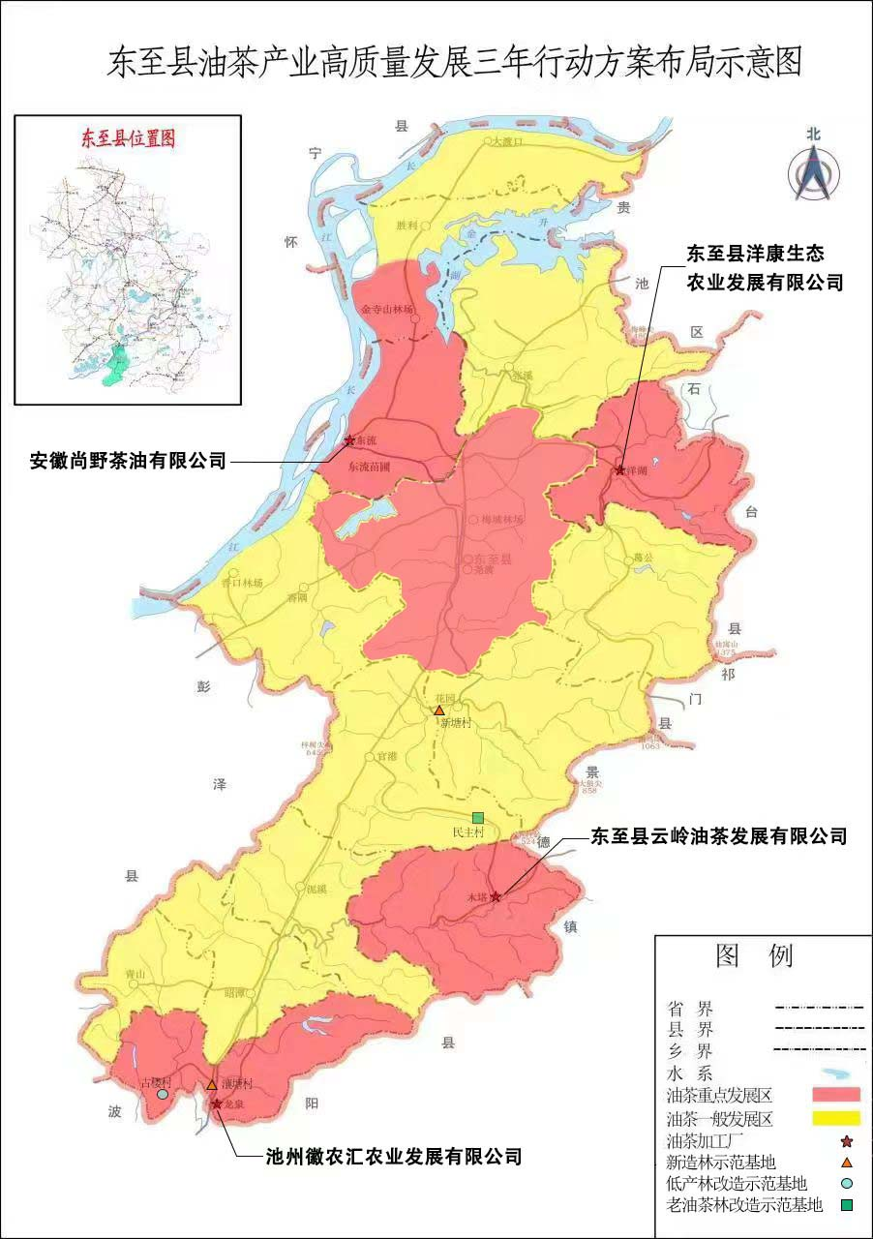
东至县油茶发展布局图
二、重点任务
按照政府引导、市场主导的原则，以扩面提质增效为主线，创新驱动、示范带动、科学经营、强链延链。重点推广良种良法，一是引导经营主体种植省级认定适合我县的高产油茶优质良种苗木；二是鼓励经营主体使用省级推荐的2年生以上轻基质容器大苗，生长健壮，分枝合理壮苗上山造林，杜绝实生苗上山造林，杜绝非良种苗造林。从而全面扩大油茶种植面积，大力推进低产林改造，建设高标准油茶生产基地，优化二、三产布局，着力增加油茶高产稳产面积、提升茶油产能。
（一）大力发展油茶新造林。2023-2025年计划新增高标准油茶林2.5万亩。一是积极拓展油茶发展空间。充分利用规划造林地、低效茶园、低效人工商品林地、疏林地、灌木林地等各类适宜的非耕地国土资源，结合国土绿化、第一轮退耕还林地林分结构调整、防火隔离带建设等项目新造油茶。二是推广丰产栽培技术。依据国家技术规程，选择土层厚、排水条件好、坡度 25 度以下的适宜地块随坡整地，推广轻简宜机的宽窄行种植模式，合理配置主栽品种与授粉品种，扩大油茶新增种植面积。三是开展标准化栽培及生态造林。针对省、市推广的“长林”系列油茶优良品种造林，控制密度56～74株/亩，株行距平地3米×4米、坡地3米×3米以上，造林成活率85%以上；房前屋后等四旁用地零星种植油茶的，按60株为1亩折算造林面积。坡地造林整地落实环保和水保措施，在山顶、山腰、山脚保留带状原生植被。
（二）规范油茶种苗管理。全县油茶栽植的种苗严格执行“四定三清楚”、“三证一签”制度，选用省、市推广的“长林”系列油茶优良品种，品系搭配3种以上。依托县乡村振兴集团东流苗圃油茶良种基地设置定点采穗圃，开展定点培育，进行油茶育苗和新品种培育，推广芽苗砧嫁接和轻基质容器育苗等技术，计划2023-2025年为全县提供优质油茶良种苗木200万株；适度引进新品种试验栽培。同时，加强对油茶采穗圃和定点育苗基地质量监管，建立苗木生产档案，把好种苗质量关；每年定期开展种苗执法活动，杜绝劣质苗木流入油茶造林基地。
（三）积极开展油茶低产林改造提升。根据安徽省人民政府办公厅印发《关于推进木本油料产业发展若干措施的通知》文件要求，在全县开展油茶低产林分改造工程。对品种混杂、树体老化、林相残败的低产油茶林，采取带状更新、块状更新等方式改造；对品种配置不当、栽植密度过大的低产油茶林，采取疏伐、嫁接、劣株换种等方式改造；对因管理不善形成的低产低效油茶林，采取修剪、垦复等方式改造，不断扩大高标准油茶林保存面积。允许对划为天然林、公益林的油茶林采取带状更新、高接换冠、品种更新等方式实施低产林改造，提高单产水平。计划2023-2025年完成油茶低产林改造提升2.5万亩。
（四）推动油茶加工提质增效。根据茶油生产加工相关政策规定和行业标准，由县市场监管局、林业局、科经局牵头，指导全县茶油生产加工产业发展。积极向省、市申报茶油加工生产及小作坊提质增效项目，到2025年，力争在全县建设2个茶油初具规模加工厂、1个茶油小作坊改造升级，1个茶油精深加工厂与茶籽仓储交易中心。支持油茶加工企业优化完善油茶果预处理集散中心、仓储及配套设施，县财政予以配套奖补。在县域范围内不定期开展油茶加工生产整治行动，规范经营行为。
（五）建设一批高标准示范基地。按照油茶种植、管理、油茶低产林提质改造等相关标准，各乡镇根据实际情况选择交通条件和区位条件较好的地段，建立1-2个示范基地，2023-2025年计划在全县建成油茶新造林高标准示范基地15个、油茶低改提升示范基地12个，县政府根据示范成效对各乡镇采取奖补措施。
（六）创建突出地方特色知名品牌。开展油茶品牌提升工程，推进油茶加工企业技术升级和设备改造。加快推进油茶绿色食品认证、有机认证、知名品牌及国际质量认证，开发地理标志认证。创建具有地方特色油茶品牌，提高品牌知名度，提高产业竞争能力。力争在2025年创建1个地方特色农产品统一知名品牌。
（七）加强配套基础设施建设。结合交通、水利、农业等部门涉及乡村振兴项目资金整合到油茶产业高质量发展上，用于建设作业道路、电力、库房等必要的生产基础设施，充分利用蓄水池、山塘、水井等水源，配套灌溉或水肥一体化设施，改善油茶生产作业条件，增强抗旱、稳产能力。
三、项目管理
实施油茶新造、低产林改造提升两种建设类型必须履行作业设计（项目申报）、自查验收、第三方验收、资金安排、质量控制、档案管理等项目管理程序。
（一）作业设计。2023-2024年每年11月5日前经营主体向乡镇申报项目，填写《东至县年度油茶产业高质量发展项目申报表》，再由乡镇组织技术人员对符合油茶新造、低产林改造提升两种建设类型，逐块编制作业设计，填好《年度油茶新造、低产林改造提升项目作业设计一览表》，做好坐标大地2000的ArcGis图层，并收集好经营主体提供的复印件形成作业设计完整资料台账（该资料一式两份，乡镇林业站、县林业局各一份），同时乡镇林业站与当地自然资源规划部门对接，就“油茶新造、低产林改造提升两种建设类型”的地块选择进行审查，避免出现占用耕地和永久基本农田问题。于2023-2024年每年11月25日前，将纸质版的资料交到县林业局林业技术服务中心，电子版的发到邮箱：dzlyxmb@126.com。高标准油茶新造林、低产林改造提升示范基地确定方案须经县油茶发展首席顾问会同县林业工程技术人员事前现场勘察及作业设计审查认定后实施。
（二）自查验收。依据项目作业设计，由乡镇林业站组织技术人员对油茶新造、低产林改造提升两种建设类型，按照项目建设技术要求，对每块油茶林进行自查验收，填好《年度油茶新造、低产林改造提升自查验收一览表》,做好坐标大地2000的ArcGis验收图层，并对自查验收结果进行公示，于2023-2025年每年8月30日前向县林业局上报油茶新造、低产林改造提升项目自查验收资料及公示照片（该资料一式两份，乡镇林业站、县林业局各一份），纸质版的交到县林业局林业技术服务中心，电子版的发到邮箱：dzlyxmb@126.com。
（三）第三方验收。依据各乡（镇）林业站上报的自查验收材料，2023-2025年每年9月30日前委托第三方服务机构按照不同建设项目的技术要求，全面进行验收，并提供验收报告，由县林业局呈报市、省林业局核查。
（四）奖补方式。对符合技术要求，经乡镇林业站自查验收、第三方验收、省市主管部门核查验收合格的新造油茶林、油茶低产林改造提升，按照“先建后补”方式予以补助；对示范效果明显的油茶基地予以奖补；油茶加工企业新建、改造提升达到一定产量的予以奖补。具体奖补标准及发放方式待资金落实到位后另行制定奖补办法。
（五）质量控制。各乡镇应按照时间节点，及时组织管理人员对项目建设的良种、壮苗、肥料等生产资料和清山整地、挖穴、施肥、定植（补植）、抚育、垦复、密度调整、修剪等施工工序进行技术把关，并对项目建设各工序拍照留底存档。提倡乡镇与实施主体签订项目实施质量承诺书。油茶产业各环节实施前由县林业局组织培训，严格按照标准实施，杜绝随意、盲目行动。
（六）档案管理。各乡镇林业站负责建立项目档案，针对新造、低产林改造提升建设类型，收集整理申报、施工、监管、验收等建设项目全过程的文字报告、表格、照片、视频等资料存档，做到专人负责、专柜保存。
四、保障措施
（一）强化组织领导。成立县油茶产业高质量发展领导小组，由县政府主要负责同志担任组长，县发改委、财政局、自然资源和规划局、林业局、乡村振兴局、科经信局、农业农村局、水利局、交通局、住建局、乡村振兴集团等部门主要负责人为成员。领导小组下设办公室，设在县林业局。
（二）强化政策支持。一是加大资金支持力度。积极争取中央、省、市产业政策，将油茶产业列入全县重点产业项目扶持；按照中央与地方财政事权划分方案，地方财政列入预算资金用于各类财政奖补；统筹中央、省市财政衔接推进乡村振兴项目，以及中央、省市关于农业产业化项目等方面资金重点倾斜用于全县油茶产业发展。引导社会资本，依法依规支持油茶种植、采摘、储存、加工和销售等全产业链发展。二是保障生产用地。支持各类适宜的非耕地国土资源发展油茶，坚决守住耕地保护红线，不得占用耕地种植油茶；油茶种植、改造生产活动涉及林木采伐的，优先保障采伐指标，加快办理采伐审批手续。三是加大金融信贷和保险支持力度。充分用好油茶纳入《国家储备林树种目录》范围的契机，将木本油料林基地建设纳入国家储备林项目统筹支持；积极与金融机构合作，推出长周期、低利率的木本油料产业金融服务产品。同时，将油茶纳入地方特色农产品保险以奖代补政策范围，探索完全成本保险，提升保险风险保障水平。
（三）强化科技支撑。一是及时组织面向基层、林农、大户、企业等各类油茶经营主体的技术培训，林业技术人员开展面对面、手把手的技术指导与服务，县林业局成立油茶产业高质量发展技术专家工作领导小组和工作组。二是加强与相关科技院校的沟通合作，县政府已聘请国家级专家为东至油茶产业发展“把脉”。
（四）强化宣传引导。县融媒体中心要加大对油茶产业发展宣传力度，鼓励、支持企业、大户开展“三品一标”认证工作。宣传并倡导在油茶加工中推行和实施HACCP（食品安全卫生预防控制）体系，为油茶产品通往国内外市场开辟绿色通道。
（五）强化采收秩序。每年油茶采摘期，由县林业局牵头，组织公安局、市场监管局等部门配合各乡镇政府，开展油茶采收联合执法专项行动，建立和落实油茶采摘秩序责任制，强化事前宣传、事中巡查和事后查处等措施，杜绝提前采收、越界采收以及盗采和哄抢茶果现象。
（六）强化责任落实。对油茶产业高质量发展所涉及各个环节，压实主体责任，严把良种、整地、栽植、抚育关，严格相关政策兑现和资金使用成效，将油茶产业高质量发展工作列入林长制考核内容。

附件：东至县油茶产业高质量发展领导小组名单

附件

东至县油茶产业高质量发展领导小组名单

一、领导小组组成人员
首席顾问：冯纪福
组 长：唐礼虎
第一副组长：刘 伟
第二副组长：鲁和礼
成 员：汪文斌 县委办
唐玉龙 县政府办
齐华斌 县委组织部
李发根 县委宣传部
郑长和 县委编办
黄光明 县发展委
徐宏伟 县财政局
李应乐 县人社局
胡积周 县科技经济信息化局
江炳生 县自然资源和规划局
孙章如 县生态环境分局
张百胜 县住建局
程国庆 县交通运输局
檀新庆 县公安局
章海峰 县乡村振兴局
高群英 县农业农村局
程步新 县林业局
张 敏 县水利局
王 茜 县文旅局
金东发 县应急管理局
徐志武 县审计局
宋丰明 县市场监管局
胡冬林 县司法局
刘向阳 县统计局
黄少山 县气象局
张文斐 县融媒体中心
陈坤芳 乡村振兴投资控股集团
领导小组办公室设在县林业局, 程步新同志兼任办公室主任。同时在县林业局林业技术服务中心加挂县油茶产业办公室牌子，具体统筹协调全县油茶产业高质量发展日常事务。
二、主要职责
（一）领导小组。贯彻落实省、市关于实施油茶产业计划的重大决策部署，统筹谋划全县油茶产业高质量发展布局；宣传发展油茶产业政策，协调解决油茶产业发展和政策落实过程中的重大问题；指导、推动、督促各乡镇（国有场、圃）科学发展油茶产业，协调推进油茶产业重点工程、重大项目建设；组织开展油茶专项执法检查和油茶新造林及低产林改造提升项目督查工作。
（二）领导小组办公室。具体负责油茶产业发展日常工作；协调指导各乡镇（国有场、圃）做好油茶年度发展计划，配合财政局做好县级油茶产业补助预算；协调做好油茶种植技术指导、宣传和培训，具体实施油茶项目督促检查，跟踪收集上报项目实施情况，宣传推广典型经验做法；完成领导小组交办的工作任务。

